导航栏（许志彬）

卓小蓉

图标

图标

logo

搜索框

许志彬

卢倚桐

卢倚桐

卓小蓉

莫淑钧

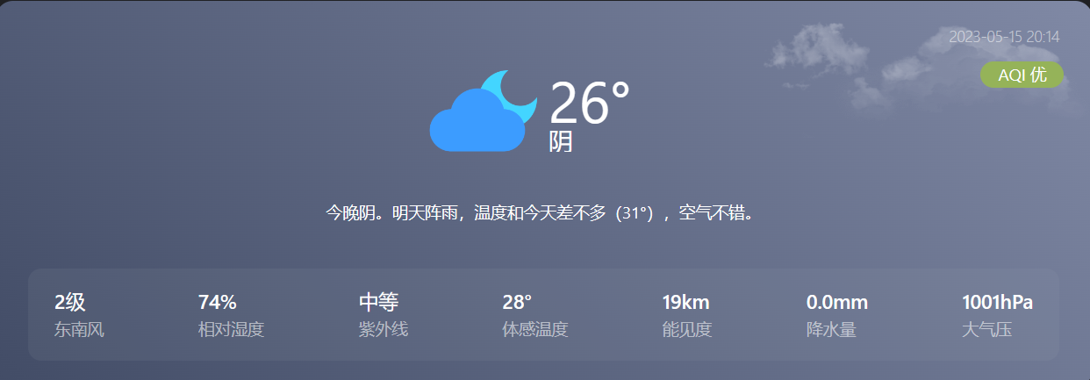

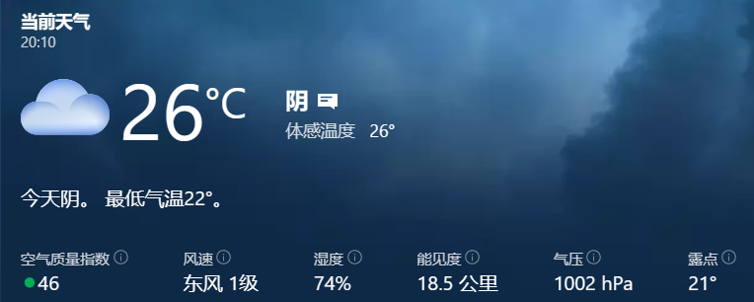

这个城市今天的大致情况：温度（最高最低）

空气质量指数，风数，湿度，能见度，气压，露点

参考：（做宽点也没关系），也可以自己设计

或者：

轮播图：，太阳动态图（大概），月亮（）

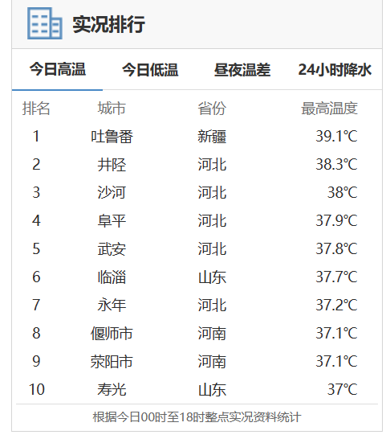

可以自己设计，也可以用实时样式接口

：参考：

<https://icons.qweather.com/>（我觉得这个好一点）

表单：各个市温度排名：（参考）（数据自己设计）

这一天/一周的曲线图（或柱状图）可以用excel制作然后把图扒下来，也可以用js:

星期一 星期二 星期三 星期四 星期五 星期六 星期七

这是初稿：有什么宝贵的建议可以随时提出来。

任何图标都可以在以上链接扒下来，我会把文件夹先插进去。[和风天气图标 ~ 免费开源的天气图标与图标字体，完美适配和风天气API/SDK，当然也可以用于任何其他项目 (qweather.com)](https://icons.qweather.com/)

其他任何图标，如搜索之类[Font Awesome](https://fontawesome.com/)

关于实时接口，这个后面再说，先研究一下，大家先看看这个设计即可，不急。

其他页面的制作：待定！

关于css选择器命名：用驼峰命名法：例如LihuaAge

每弄一个板块记得记得加注释！

最后，如果安排觉得超出自己能力范围之内的随时可以提出来。

卓放盒子，卢倚桐放文字和图标

莫淑钧

许志彬

参考这个：



这个城市的气象概述（或新闻可在这里再分格子）

或

或者：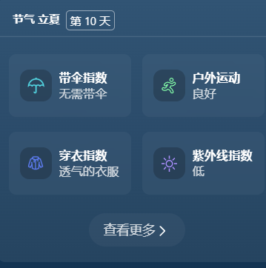

生活指数：

